Nom: Lavoisier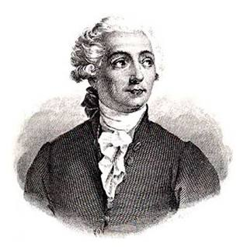
Nom Au Complet: Antoine Laurent Lavoisier
Nationalité; Francais
Période: 1743-1794
Découverte: Balance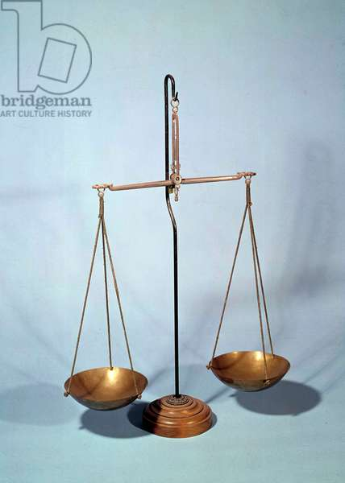
Anecdote: Guillautine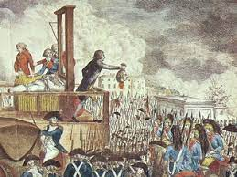

Phrase: Rien Ne Se Perd Rien Ne Se Crée Tout Se Transforme

